**TAREA 3**

Primeramente me di a la tarea de corregir algunas cosas que me mencionó en la retroalimentación de mi tarea 1, ya cual me ayudo bastante a comprender mejor la forma de trabajar con punteros en nodos, antes únicamente estaba apuntando hacia otro lugar cuando “eliminaba” nodos, pero realmente nunca los eliminaba, ahora ya lo corregí y espero haber mejorado mi trabajo.

En la realización de esta practica no tuve problemas ya que, al poder heredar de la clase lista, la mayoría de las funciones que necesité para hacer los ejercicios ya estaban hechas, solo tuve que aplicar polimorfismo a algunas y lo demás se pudo reutilizar sin problemas.

**PILAS Y COLAS**

PILA COLA

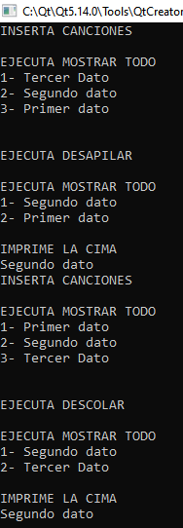

**EVALUACIÓN DE SINTAXIS**

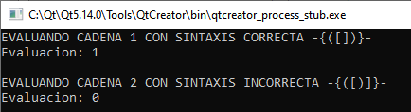

**ATENCIÓN AL CLIENTE**

Se añaden 3 personas:

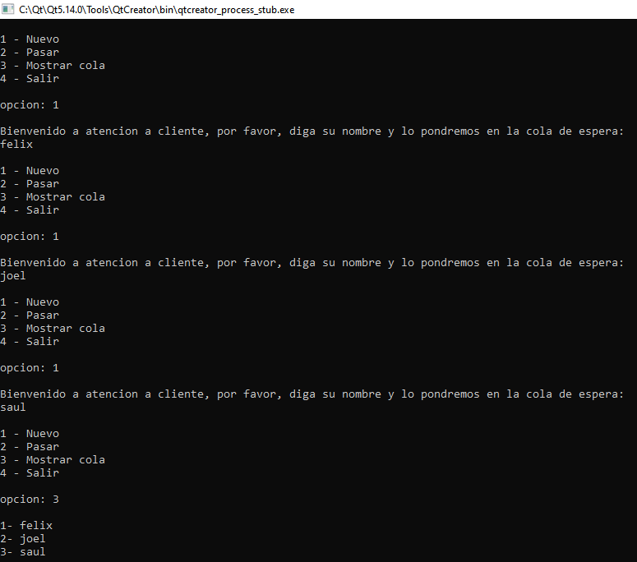

Se pasa a una persona:

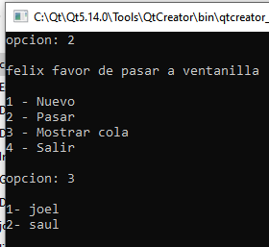

Se queda la cola vacia:

